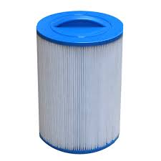
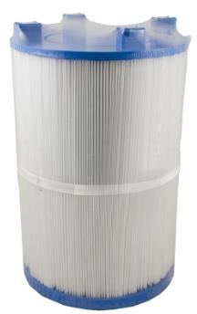

Filter Abo

Die Filter Ihres Whirlpools müssen gemäss Vorgaben des Herstellers jährlich ersetzt werden. Um Ihnen den jährlichen Filter-Kauf zu erleichtern haben wir für Sie ein bequemes Filter Abo zusammengestellt.

Jährliche automatische franko Zustellung per DHL der SPA-Filter
zum Pauschalpreis 90.00 Fr. pro Filter. (inkl. MwSt.)

Spa Modell:
Filter Masse:
Anzahl Filter:
o Bajonett o Rohrfilter o Innengewinde o Feingewinde o Grobgewinde
Name/ Vorname:
Strasse:
PLZ/Ort:
Ort/Datum:
Unterschrift:

